DB-TYN09光伏电源系统实训台
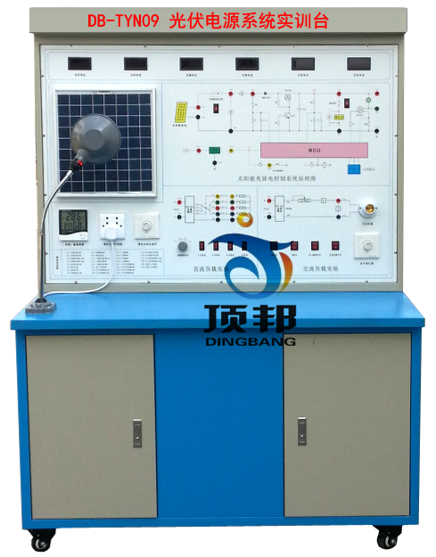
1、光伏电源系统实训台
室内型光伏电源系统实训台由太阳能电池组件模块、蓄电池模块、控制器模块、离网逆变模块、负载调节控制模块、监控仪表模块、PC机监控模块，等部分组成。
2、教学及研究实训项目
2、1、小功率太阳能电池光能量变换过程演示和实验
实验1、光伏摸块单元组成原理。
实验2、太阳能光电池能量转换组合原理。
实验3、在不同天气和日照强度下光波对光伏转换效率的影响实验。
实验4、在不同季节太阳运轨变换下对光伏能量转换的影响实验。
实验5、在不同季节环境温度变换下对光伏能量转换的影响实验。
实验6、太阳能电池直接负载实验。
2、2、系统控制运行过程演示和实验
实验1、太阳能控制器欠压保护实验。
实验2、太阳能控制器充电过压保护实验。
实验3、太阳能控制器充电温度补偿实验。
实验4、模拟的太阳能路灯系统实验（6WLED灯板带配光器）
实验5、控制器三种输出模式实验，手动开关切换或跳线（手动开＋手动关、光控开＋光控关、光控开＋时控关）
实验6、逆变器逆变原理实验（通过逆变器各测试点的测试）
实验7、逆变器与市电互补实验（手动开关切换）
实验8、逆变器输出过载保护实验
实验9、逆变器输出欠、过压保护实验
实验10、市电代替太阳能电池充电实验（通过人工钮子开关切换）
实验11、并网逆变器逆变原理实验（通过逆变器各测试点的测试）
实验12、并网逆变器输出过载保护实验
实验13、并网逆变器输出欠、过压保护实验
实验14、并网逆变器MPPT与电子跟踪器有效结合和分离控制方面的比较实验。
实验15、并网逆变器并入的电网供电中断，逆变器应在2s内停止向电网供电，的防孤岛效应保护试验。
3、实训系统运行技术条件（单相输出）
3、1、发电单元
光能
◆光伏模块功率：20Wp
◆光伏模块输出工作电压：17.5VDC
◆光伏模块工作电流：1.14A
3、2、电力蓄能单元
◆蓄电池类型：免维护胶体蓄电池
◆蓄电池组容量:12V/7Ah
◆蓄电池数量：1个
3、3、控制单元
◆太阳能充放电控制器：工作电压12V电流10A；三种输出模式：手动开＋手动关、光控开＋光控关、光控开＋时控关。
◆离网逆变电源：输出波形正弦波、频率50HZ±1HZ；额定输入电压0.8V～17V、电流12A；额定输出电压220VAC±10%、额定输出功率150W；输出功率因数≥95%（线性负载）逆变效率：≥82%。
◆同步逆变电源：直流输入电压12VDC,并网输出电压180～260VAC,并网频率范围47.8～51.2Hz,输出功率200W，频率50Hz，效率98.5%，功率因数>0.99，最大MPPT：12～17.5VDC。可通过光电池和蓄电池组直接并网。
◆输入市电：工作电压AC220V、频率50HZ；
◆工作环境：0℃～40℃、≤85%RH
3、4、显示单元
3、4、1、数字显示
◆直流电压表：光电池充电电压/蓄电池实际电压，相互切换；
◆直流电流表：光电池充电电流/逆变器输入电流，相互切换；
◆交流电压表：逆变器输出电压；
◆交流电流表：逆变器输出电流；
◆温/湿度表：显示实验室当前的温度、湿度、时间。
3、4、2、LED显示
◆太阳能控制器：充电、过压、欠压、过放、运行；
◆蓄电池电压（高-中-低）；
3、4、3、数码管显示
◆通用开＋通用关；
◆光控开＋光控关；
◆光控开＋时控关；
3、5、开关单元
◆光电池控制开关；
◆逆变器控制开关；
◆阻性负载控制开关；
◆光电池控制开关；
3、6、负载单元
◆交流线性电阻负载：3～15～120W
◆直流模拟负载：12V/6W
3、8、监控软件（选配）
◆PC监控模块：监控主机、监控软件、显示屏。
◆显示内容：蓄电池电压、光伏电压、光伏电流、光伏功率，能量模拟图。
4、光伏电源系统实训台工作原理方框图
